正濱國民中學 數學科7下補行評量題庫題目卷(詳解)7年 班 座號： 姓名：
- 非選擇題-計算：每題5分，共110分
- 如圖為某公司在 96 年度每月的盈餘狀況（以萬元計），則：
(１)該公司每月盈餘的平均數是多少萬元？
(２)中位數為何？
(３)眾數為何？
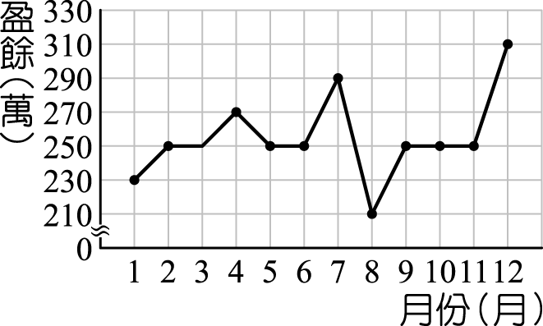
【解】
答案：(１)總盈餘：230＋250×2＋270＋250×2＋290＋210＋250×3＋310＝3060
平均數＝$\frac{\text{3060}}{\text{12}}$＝255（萬元）
(２)由小至大排列 210、230、250、250、250、250、250、250、250、270、290、310
$⇒$ 中位數為 250（萬元）
(３)眾數為 250（萬元）
答：(１) 255 萬元；(２) 250 萬元；(３) 250 萬元
- 在坐標平面上，二元一次方程式 2x＋3y＝5 與 x－6y＝0 的圖形交於一點 A，求 A 點的坐標。
【解】
答案：解聯立方程式$\begin{aligned}\left\{2x＋3y＝5⋯⋯○１ | \right.\end{aligned}$
由○式－○式×2 得
15y＝5，y＝$\frac{1}{3}$
將 y＝$\frac{1}{3}$代入○式得
x－6×$\frac{1}{3}$＝0，x＝2
所以交點坐標為 A（2 , $\frac{1}{3}$）。
- 解不等式$\frac{1}{2}$（x＋3）－（x－2）≦3。
【解】$\frac{1}{2}$（x＋3）－（x－2）≦3
$\frac{1}{2}$x＋$\frac{3}{2}$－x＋2≦3
－$\frac{1}{2}$x＋$\frac{7}{2}$≦3
－$\frac{1}{2}$x≦－$\frac{1}{2}$
得 x≧1
- 某商店買進甲、乙兩種玩具共 80 個，販賣的時候，甲玩具一個可賺 50 元，乙玩具一個可賺 30 元，賣完這些玩具後共賺 3000 元，求甲、乙兩種玩具各買進多少個？
【解】
答案：設甲玩具買進 x 個，乙玩具買進 y 個
則$\begin{aligned}\left\{x＋y＝\text{80} | \right.\end{aligned}$$⇒$
○式3 得：3x＋3y＝240……○
○式－○式得：2x＝60，x＝30
代入○式得：30＋y＝80，y＝50
答：買進甲玩具 30 個，乙玩具 50 個
- 利用加減消去法解下列各二元一次聯立方程式：
(１)$\begin{aligned}\left\{－3y＝2x－\text{16} ⋯⋯○１ | \right.\end{aligned}$
(２)$\begin{aligned}\left\{x＋2y＝2x ⋯⋯⋯⋯⋯○１ | \right.\end{aligned}$
【解】答案：(１)整理○式得 2x＋3y＝16 ……○
整理○式得 3x＋2y＝24 ……○
○式×3 得 6x＋9y＝48 ………○
○式×2 得 6x＋4y＝48 ………○
○式－○式得 5y＝0，y＝0
將 y＝0 代入○式得 2x＝16，x＝8
因此，解為 x＝8、y＝0。
(２)整理○式得 x－2y＝0 ………○
整理○式得 3x－2y＝2 ………○
○式－○式得－2x＝－2，x＝1
將 x＝1 代入○式得 1－2y＝0，y＝$\frac{1}{2}$
因此，解為 x＝1、y＝$\frac{1}{2}$。
- 若兩直線 3x＋ay＝－15 與 bx＋3y＝－13 的交點為 P（－1，－3），則：
(１) M（－b，a）在第幾象限？
(２)試畫出方程式 2ax＝b 的圖形。
【解】答案：將 x＝－1、y＝－3 分別代入
$\begin{aligned}\left\{3x＋\text{ay}\text{＝－}\text{15} | \right.\end{aligned}$⇒$\begin{aligned}\left\{－3－3a\text{＝－}\text{15} | \right.\end{aligned}$⇒$\begin{aligned}\left\{a＝4 | \right.\end{aligned}$
(１) M（－b，a）＝M（－4，4）在第二象限
(２) 2ax＝b ⇒ 8x＝4 ⇒ x＝$\frac{1}{2}$，如圖：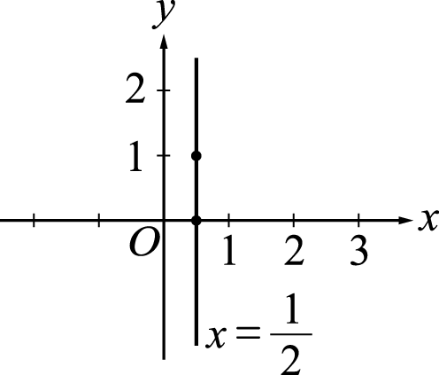答：(１)第二象限；(２)如圖
- 已知不等式$\frac{2}{3}$（x－2）＞$\frac{3}{2}$（x＋1）－3，試回答下列問題：
(１) x 的範圍。
(２)求(１)中的最大整數解。
(３)在數線上圖示 x 的範圍。
【解】
答案：(１)$\frac{2}{3}$（x－2）＞$\frac{3}{2}$（x＋1）－3$⇒$4x－8＞9x＋9－18$⇒$1＞5x，x＜$\frac{1}{5}$
(２) x 最大整數為 0
(３)
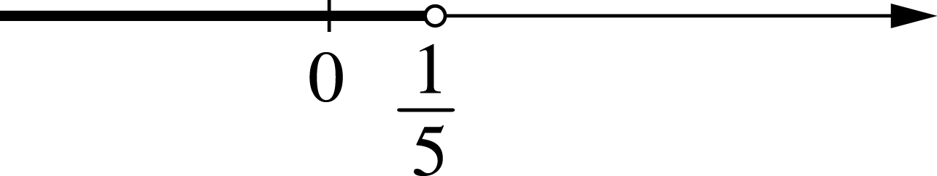
答：(１) x＜$\frac{1}{5}$；(２) 0；(３)如圖

- 在坐標平面上有一點 P，其坐標為（3－2a，3a－1），已知 P 點在坐標平面的第二象限內，且 P 點到 y 軸的距離為 5 個單位長，則 P 點到 x 軸的距離為多少個單位長？
【解】
答案：∵P（3－2a，3a－1）在第二象限內
∴3－2a＜0，3a－1＞0
又 P 點到 y 軸的距離為 5 個單位長
∴3－2a＝－5
⇒－2a＝－8
⇒ a＝4
將 a＝4 代入⇒ P 點為（－5，11）
∴P 點到 x 軸的距離為 11 個單位長
答：11個單位長

- 下列哪些是不等式 2x＋3≦7 的解？
(１)－1
(２) 2
(３) 3.5
【解】
答案：(１) 2×（－1）＋3＝1（＜7）
(２) 2×2＋3＝7
(３) 2×3.5＋3＝10（＞7）
答：(１)、(２)。

- 化簡下列各式的結果：
(１)（－4a＋3b－1）＋（3a－2b－4）＝？
(２)（5a－2b＋3）－（－4a＋3b＋1）＝？
【解】
答案：(１)原式＝－4a＋3b－1＋3a－2b－4＝－a＋b－5
(２)原式＝5a－2b＋3＋4a－3b－1＝9a－5b＋2
答：(１)－a＋b－5；(２) 9a－5b＋2

- 解不等式$\frac{2 （x－3\text{）－}3}{3}$≧$\frac{3 \text{（－}x＋5\text{）＋}3}{2}$，並在數線上圖示其解。
【解】
答案：原式⇒ 4（x－3）－6≧9（－x＋5）＋9
⇒ 4x－12－6≧－9x＋45＋9
⇒ 4x－18≧－9x＋54
⇒ 13x≧72
⇒ x≧$\frac{\text{72}}{\text{13}}$
⇒ x≧5$\frac{7}{\text{13}}$
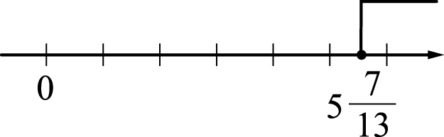
答：x≧5$\frac{7}{\text{13}}$，如圖
- 設$\begin{aligned}\left\{2x－y＝5 | \right.\end{aligned}$與$\begin{aligned}\left\{\text{mx}＋y＝5 | \right.\end{aligned}$有相同的解，求 m＋n＝？
【解】答案：
○式＋○式得：3x＝6，x＝2
代入○式得：2＋y＝1，y＝－1
以 x＝2，y＝－1 代入 mx＋y＝5
2m－1＝5，2m＝6，m＝3
以 x＝2，y＝－1 代入 2x－3ny＝7
4＋3n＝7，3n＝3，n＝1
$⇒$m＋n＝3＋1＝4
答：4
- 利用代入消去法解二元一次聯立方程式$\begin{aligned}\left\{x＋y＝3 ⋯⋯⋯○１ | \right.\end{aligned}$
【解】答案：由○式得 y＝3－x ……○
將○式代入○式得
2x－3（3－x）＝1
2x－9＋3x＝1
5x＝10，x＝2
將 x＝2 代入○式得
y＝3－2＝1
因此，解為 x＝2、y＝1。
- 如表是某市政府統計 96 下半年的民眾報案車禍案件統計表，請問中位數為何？
月份 | 7 | 8 | 9 | 10 | 11 | 12
車禍事件（件） | 507 | 498 | 802 | 786 | 921 | 988
【解】
答案：將資料排序 498、507、786、802、921、988
$⇒$ 中位數＝$\frac{\text{786} ＋ \text{802}}{2}$＝794（件）
答：794 件

- 如表為文星國中七年五班體重的次數分配表，則該班體重的中位數在哪一組？
【解】
答案：因為全班人數 40 是偶數，故最中間的兩位是第 20 位與第 21 位。
6＋8＝14，14＋12＝26，
所以該班體重的中位數在 55～60 公斤這一組。

- 若文華與他爸爸三年前的年齡比是 1：3，六年後年齡比是 4：9，則今年文華與他爸爸各多少歲？
【解】
答案：設三年前文華為 x 歲，爸爸為 3x 歲（x≠0）
則今年文華為（x＋3）歲，爸爸為（3x＋3）歲
依題意列式：（x＋3＋6）：（3x＋3＋6）＝4：9
12x＋36＝9x＋81
3x＝45
x＝15
答：文華為 18 歲，爸爸為 48 歲

- 在坐標平面上畫出二元一次方程式 y＝3x＋6 的圖形，並在圖形上標示與 x 軸、y 軸的交點坐標。
【解】
答案：
與 x 軸交點坐標為（－2 , 0），
與 y 軸交點坐標為（0 , 6）。
- 下表是珮茹班上同學體重一覽表，完成該班同學體重次數分配表。
珮茹班上同學體重一覽表
珮茹班上同學體重次數分配表
【解】
答案：

- 化簡$\frac{3x＋2y－2}{3}$－$\frac{3x－y＋1}{2}$。
【解】
答案：$\frac{3x＋2y－2}{3}$－$\frac{3x－y＋1}{2}$
＝$\frac{2 （3x＋2y－2）}{6}$－$\frac{3 （3x－y＋1）}{6}$
＝$\frac{2 （3x＋2y－2\text{）－}3 （3x－y＋1）}{6}$
＝$\frac{6x＋4y－4－9x＋3y－3}{6}$
＝$\frac{－3x＋7y－7}{6}$
- 坐標平面上有一點 P（5 , －3），回答下列問題︰
(１) P 點與 x 軸的距離是多少個單位長？
(２) P 點與 y 軸的距離是多少個單位長？
【解】
答案：如圖所示，
(１)點 P（5 , －3）與 x 軸的距離是
｜－3｜＝3 個單位長。
(２)點 P（5 , －3）與 y 軸的距離是
｜5｜＝5 個單位長。

- 已知 x、y 皆不為 0，且$\frac{x}{7}$＝$\frac{y}{\text{10}}$，求 x：y。
【解】
答案：因為 x、y 皆不為 0，令$\frac{x}{7}$＝$\frac{y}{\text{10}}$＝r，其中 r≠0。
則 x＝7r，y＝10r
所以 x：y＝7r：10r＝7：10

- 已知物體在火星上的重量與在地球上的重量成正比。一個在地球上重量 60 公斤的人，在火星上的重量約是 24 公斤，則在地球上重量 900 公斤的火星探測車「好奇號」，在火星上的重量約是多少公斤？
【解】
答案：設火星探測車在火星上的重量約是 x 公斤，
60：900＝24：x
60x＝21600
x＝360，所以探測車在火星上的重量約是 360 公斤。

